**nhóm IX**

ĐẶC TẢ YÊU CẦU ỨNG DỤNG – V1.0

**NỘI DUNG**

**1.** **GIỚI THIỆU CHUNG** 4

1.1 Mục đích 4

1.2 Phạm vi 4

1.3 Các định nghĩa, thuật ngữ, từ viết tắt 5

1.4 Tài liệu tham khảo 5

2. MÔ TẢ TỔNG QUAN ỨNG DỤNG 6

2.1 Mô hình Use case 6

2.2 Danh sách các tác nhân và mô tả 6

2.3 Danh sách Use case và mô tả 6

2.4 Các điều kiện phụ thuộc 7

**3.** **ĐẶC TẢ CÁC YÊU CẦU CHỨC NĂNG (FUNCTIONAL)** 9

3.1 UC001_Đăng nhập 9

3.1.1 Mô tả use case UC001_Đăng nhập 9

3.1.2 Biểu đồ 9

3.2 UC002_Đăng ký 12

3.2.1 Mô tả use case UC002_Đăng ký 12

3.2.2 Biểu đồ 12

3.3 UC003_Thêm phòng 15

3.3.1 Mô tả UC003 15

3.3.2 Biểu đồ 15

3.4 UC004_Sửa thông tin phòng 18

3.4.1 Mô tả use case UC004_Sửa thông tin phòng 18

3.4.2 Biểu đồ 18

3.5 UC005_Xóa phòng 21

3.5.1 Mô tả use case UC005_Xóa phòng 21

3.5.2 Biểu đồ 21

3.6 UC006_Thêm thông tin đặt phòng 24

3.6.1 Mô tả use case UC006_Thêm thông tin đặt phòng 24

3.6.2 Biểu đồ 25

3.7 UC007_Sửa thông tin đặt phòng 27

3.7.1 Mô tả use case UC007_Sửa thông tin đặt phòng 27

3.7.2 Biểu đồ 27

3.8 UC008_Xóa thông tin đặt phòng 31

3.8.1 Mô tả use case UC008_Xóa thông tin đặt phòng 31

3.8.2 Biểu đồ 31

3.9 UC009_ Quản lý nhận phòng 34

3.9.1 Mô tả use case UC009_Quản lý nhận phòng 34

3.9.2 Biểu đồ 35

3.10 UC010_Quản lý trả phòng 38

3.10.1 Mô tả use case UC010_Quản lý trả phòng 38

3.10.2 Biểu đồ 39

3.11 UC011_Sửa thông tin khách hàng 41

3.11.1 Mô tả usecase UC011_Sửa thông tin khách hàng 41

3.11.2 Biểu đồ 42

3.12 UC012_Thống kê doanh thu 45

3.12.1 Mô tả use case UC012_Thống kê doanh thu 45

3.12.2 Biểu đồ 45

3.13 UC013_Tìm kiếm 47

3.13.1 Mô tả use case UC013_Tìm kiếm 47

3.13.2 Biểu đồ 47

**4.** **CÁC THÔNG TIN HỖ TRỢ KHÁC** 50

4.1 Biểu đồ lớp hệ thống 50

# **GIỚI THIỆU CHUNG**

## Mục đích

**Các yêu cầu chức năng:**

* Đăng nhập: Cho phép người dùng đăng nhập vào hệ thống và sử dụng các chức năng năng sau khi đăng nhập
* Đăng ký: Người quản lý dùng chức năng này để đăng ký tài khoản cho nhân viên
* Thêm phòng: Thêm mới một phòng cần quản lý vào khách sạn
* Sửa thông tin phòng: Chỉnh sửa các thông tin của một phòng
* Xóa phòng: Xóa bỏ phòng khỏi danh sách phòng quản lý
* Thêm thông tin đặt phòng: Dùng để đặt phòng khi có yêu cầu từ khách hàng
* Sửa thông tin đặt phòng: Thay đổi, chỉnh sửa thông tin về đơn đặt phòng
* Xóa đơn đặt phòng: Xóa bỏ, hủy đơn đặt phòng
* Quản lý nhận phòng: Thực hiện thêm thông tin, quản lý nhận phòng của khách hàng
* Quản lý trả phòng: Thực hiện trả phòng, tạo hóa đơn, tính tiền cho khách hàng
* Sửa thông tin khách hàng: Giúp nhanh chóng, dễ dàng chỉnh sửa cập nhật thông tin của khách hàng
* Thống kê doanh thu: Thống kê doanh thu của khách sạn theo phòng trong tháng, năm
* Tìm kiếm: tìm kiếm thông tin về phòng, khách hàng

**Các yêu cầu phi chức năng:**

* Tính dễ sử dụng của hệ thống
* Tính toàn vẹn dữ liệu của hệ thống
* Tốc độ sử dụng ứng dụng mượt mà

## Phạm vi

* Đặc điểm của ứng dụng:
  + Ứng dụng được phát triển trên thiết bị PC/laptop, sử dụng ngôn ngữ C# với nền tảng Windows Form để xây dựng.
  + Ứng dụng có giao diện mượt mà, bắt mắt, đầy đủ các thành phần cần thiết, đạt tiêu chuẩn về giao diện phần mềm, dễ làm quen với các chức năng trong hệ thống.
* Phạm vi
  + Ứng dụng chỉ sử dụng được trên hệ điều hành Window 10, 11
* Đối tượng phục vụ
  + Ứng dụng phục vụ cho quản lý, nhân viên khách sạn
* Tài liệu này được sử dụng cho người phân tích và thiết kế hệ thống và người lập trình

Tài liệu được dùng cho lập trình viên

## Các định nghĩa, thuật ngữ, từ viết tắt

|  |  |  |  |
| --- | --- | --- | --- |
| STT | Thuật ngữ, từ viêt tắt | Giải thích | Ghi chú |
| 1 | UC | UseCase |  |
| 2 | CSDL | Cơ sở dữ liệu |  |
| 3 | DB | Data base |  |
| 4 | QL | Quản lý |  |
| 5 | TB | Table |  |

## Tài liệu tham khảo

|  |  |  |
| --- | --- | --- |
| STT | Tên tài liệu | Ghi chú |
| 1 | Giáo trình phân tích thiết kế hướng đối tượng 2002_Đặng Văn Đức |  |
|  |  |  |
|  |  |  |

# **MÔ TẢ TỔNG QUAN ỨNG DỤNG**

## Mô hình Use case

Usecase tổng quát:

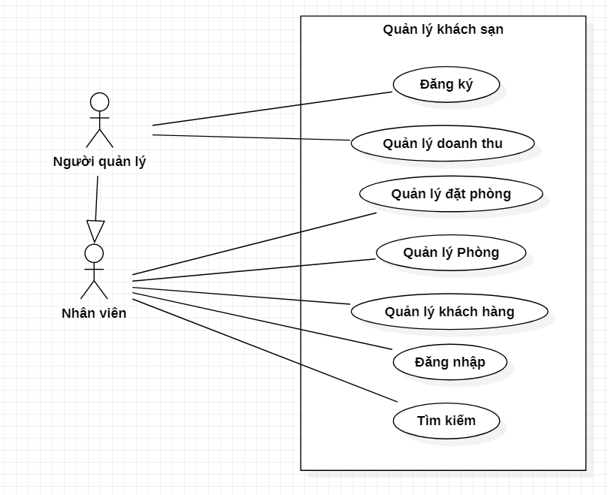

**Usecase phân rã cho tác nhân:**

**Tác nhân: nhân viên**

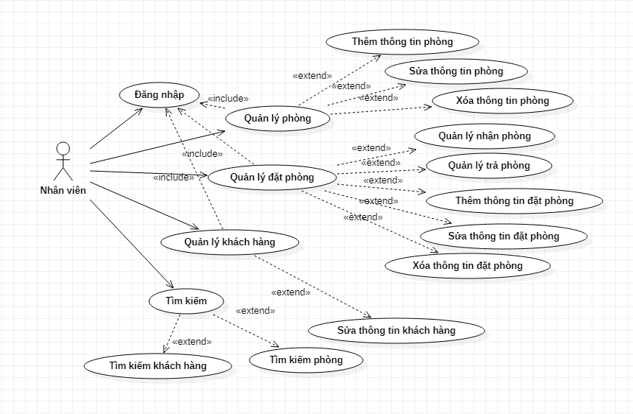

**Tác nhân: người quản lý:**

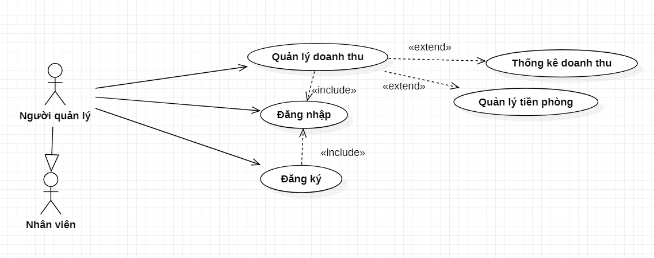

## Danh sách các tác nhân và mô tả

|  |  |  |
| --- | --- | --- |
| Tác nhân | Mô tả tác nhân | Ghi chú |
| Người quản lý | Là người quản lý hệ thống, thể sử dụng toàn bộ chức năng của hệ thống, thêm chức năng đăng ký tài khoản nhân viên |  |
| Nhân viên | Là người dùng hệ thống, thực hiện các chức năng của hệ thống |  |

## Danh sách Use case và mô tả

|  |  |  |  |  |
| --- | --- | --- | --- | --- |
| ID | Tên Use case | Mô tả ngắn gọn Use case | Chức năng | Ghi chú |
| UC001 | Đăng nhập | Người dùng đăng nhập | Đăng nhập vào hệ thống |  |
| UC002 | Đăng ký | Đăng ký tài khoản nhân viên | Đăng ký tài khoản cho nhân viên |  |
| UC003 | Thêm phòng | Thêm mới phòng vào danh sách phòng | Thêm phòng |  |
| UC004 | Sửa thông tin phòng | Sửa thông tin của phòng | Sửa thông tin về phòng thuê |  |
| UC005 | Xóa phòng | Xóa phòng khỏi danh sách phòng quản lý | Xóa phòng |  |
| UC006 | Thêm thông tin đặt phòng | UC dùng khi có khách hàng đặt phòng | Đặt phòng |  |
| UC007 | Sửa thông tin đặt phòng | UC giúp chỉnh sửa thông tin đặt phòng | Sửa thông tin đặt phòng |  |
| UC008 | Xóa thông tin đặt phòng | UC giúp xóa thông tin đặt phòng đã đặt trước đó | Xóa đơn đặt phòng |  |
| UC009 | Quản lý nhận phòng | UC quản lý khi khách hàng đến nhận phòng | Nhận phòng |  |
| UC010 | Quản lý trả phòng | UC thực hiện trả phòng khi khách hàng trả phòng | Trả phòng |  |
| UC011 | Sửa thông tin khách hàng | Sửa thông tin khách hàng khi khách hàng cần thay đổi | Sửa thông tin khách hàng |  |
| UC012 | Thống kê doanh thu | Thống kê doanh thu của khách sạn theo phòng, theo tháng, theo năm | Thống kê doanh thu |  |
| UC013 | Tìm kiếm | Tìm kiếm theo phòng, theo tên khách hàng | Tìm kiếm thông tin |  |

## Các điều kiện phụ thuộc

Cấu hình phần cứng:

* ác điều kiện cần thiết để phát triển ứng dụng là:
  + Phần cứng:
    - Ram tối thiểu 8GB trở lên
    - Ổ cứng SSD thừa chỗ trống
    - Bộ xử lý : Intel(R) core i5 thế hệ thứ 6 trở lên
  + Mạng:
    - Máy cần có kết nối mạng ổn định
  + Các công cụ sử dụng để phát triển phần mềm:
    - Visual Studio 2019
  + Hệ quản trị CSDL:
    - SQL SEVER 2019

# **ĐẶC TẢ CÁC YÊU CẦU CHỨC NĂNG (FUNCTIONAL)**

## UC001_Đăng nhập

### Mô tả use case UC001_Đăng nhập

|  |  |
| --- | --- |
| **Use case: UC001_Đăng nhập** | |
| Mục đích: | Giúp người dùng đăng nhập vào hệ thống |
| Mô tả: | UC sử dụng khi người dùng đăng nhập vào hệ thống, thực hiện các chức năng bên trong |
| Tác nhân: | Nhân viên, Người quản lý |
| Điều kiện trước: | Hệ thống hiển thị giao diện đăng nhập |
| Điều kiện sau: | Hệ thống hiển thị giao diện chính của hệ thống |
| Luồng sự kiện chính (Basic flows) | 1. Người dùng nhập tài khoản và mật khẩu  2. Người dùng nhấn đăng nhập  3. Yêu cầu kiểm tra dữ liệu  4. gửi dữ liệu đến CSDL  5. Trả về dữ liệu  6. Thống báo đăng nhập thành công |
| Luồng sự kiện phụ (Alternative Flows): | 6.1. Thông báo đăng nhập không thành công |

### Biểu đồ

* **Biểu đồ hoạt động UC001_Đăng nhập**

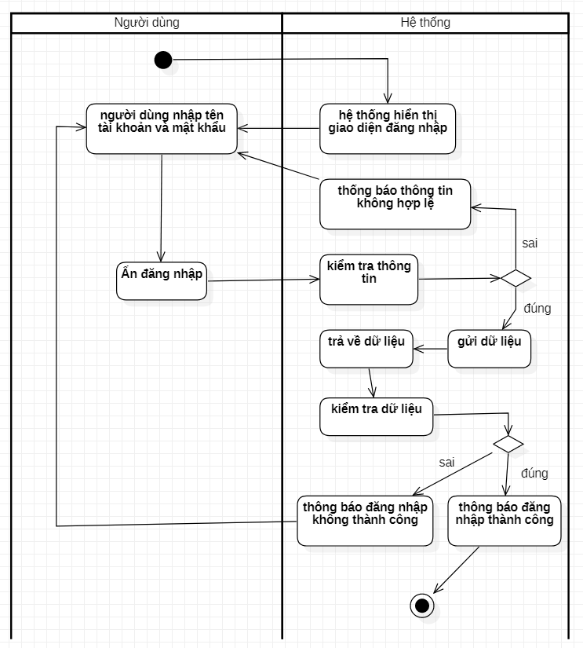

* **Biểu đồ trình tự**

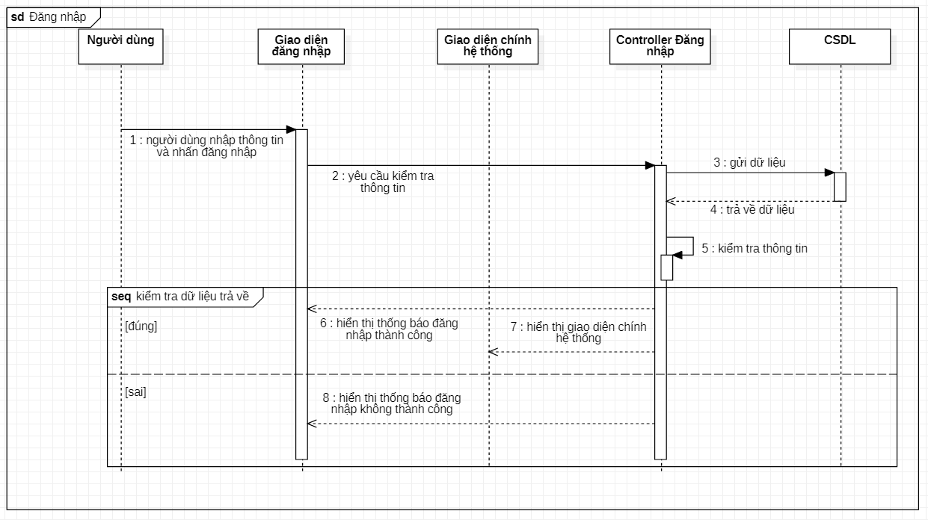

## UC002_Đăng ký

### Mô tả use case UC002_Đăng ký

|  |  |
| --- | --- |
| **Use case: UC002_Đăng ký** | |
| Mục đích: | Người quản lý đăng ký tài khoản cho người dùng mới |
| Mô tả: | Người quản lý chọn đăng ký tài khoản. Điền các thông tin cần có để đăng ký tài khoản. |
| Tác nhân: | Người quản lý |
| Điều kiện trước: | Hệ thống hiện thị giao diện đăng ký |
| Điều kiện sau: | Hệ thống hiện thị giao diện đăng ký |
| Luồng sự kiện chính (Basic flows) | 1. Người quản lý nhập các thông tin đăng ký  2. nhấn đăng ký  3. Giao diện đăng ký gửi thông tin đăng ký đến hệ thống  4. Hệ thống kiểm tra thông tin nhập vào  5. gửi thông tin đến CSDL  6. Trả về dữ liệu  7. Kiểm tra dữ liệu  8. hệ thống lưu thông tin vào CSDL  9.Thống báo đăng ký thành công |
| Luồng sự kiện phụ (Alternative Flows): | 4.1. Thông tin nhập vào không hợp lệ  7.1. thông tin đăng ký trùng với tài khoản đã có |

### Biểu đồ

* **Biểu đồ hoạt động**

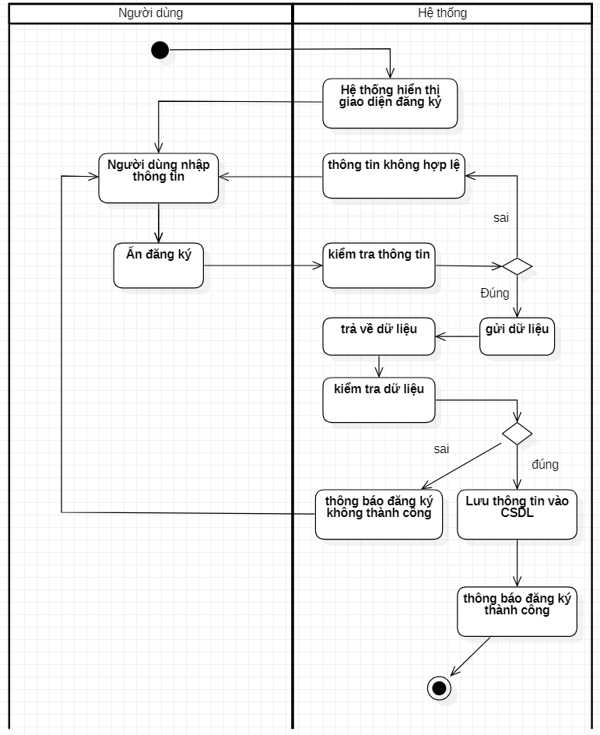

* **Biểu đồ trình tự**

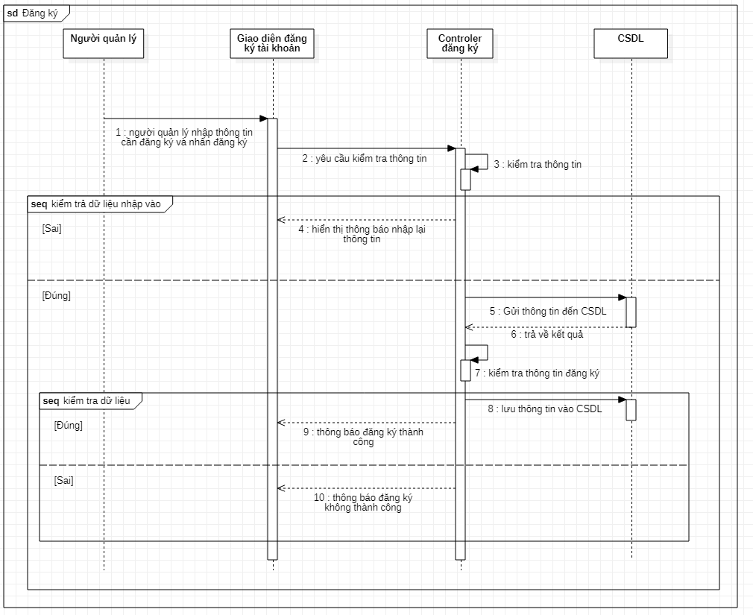

## UC003_Thêm phòng

### Mô tả UC003

|  |  |
| --- | --- |
| **Use case: UC003_Thêm phòng** | |
| Mục đích: | Thêm mới thông tin của một phòng |
| Mô tả: | UC giúp thêm mới thông tin của một phòng trong khách sạn vào hệ thống quản lý |
| Tác nhân: | Người quản lý, nhân viên |
| Điều kiện trước: | Hệ thống hiển thị giao diện quản lý phòng |
| Điều kiện sau: | Hệ thống hiển thị giao diện quản lý phòng |
| Luồng sự kiện chính (Basic flows) | 1. Người dùng nhập thông tin phòng cần thêm  2. Người dùng bấm nút thêm phòng  3. Hệ thống kiểm tra thông tin người dùng đã nhập  4. Hệ thống thêm mới thông tin phòng vào CSDL  5. Hệ thống thông báo thêm mới thành công và trở lại giao diện quản lý phòng |
| Luồng sự kiện phụ (Alternative Flows): | 3.1 Hệ thống kiểm tra thông tin không hợp lệ  3.2 Thông báo thông tin không hợp lệ và trở về bước 1 |
|  |  |

### Biểu đồ

* **Biểu đồ hoạt động UC thêm phòng**

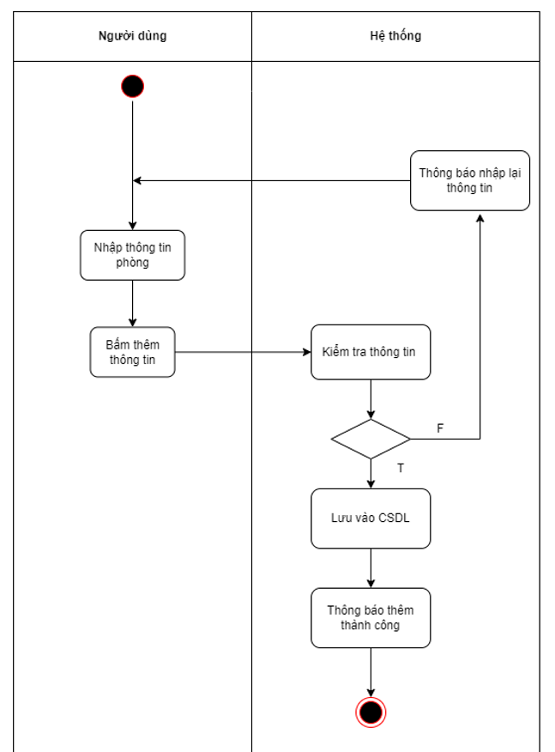

* **Biểu đồ trình tự UC thêm phòng**

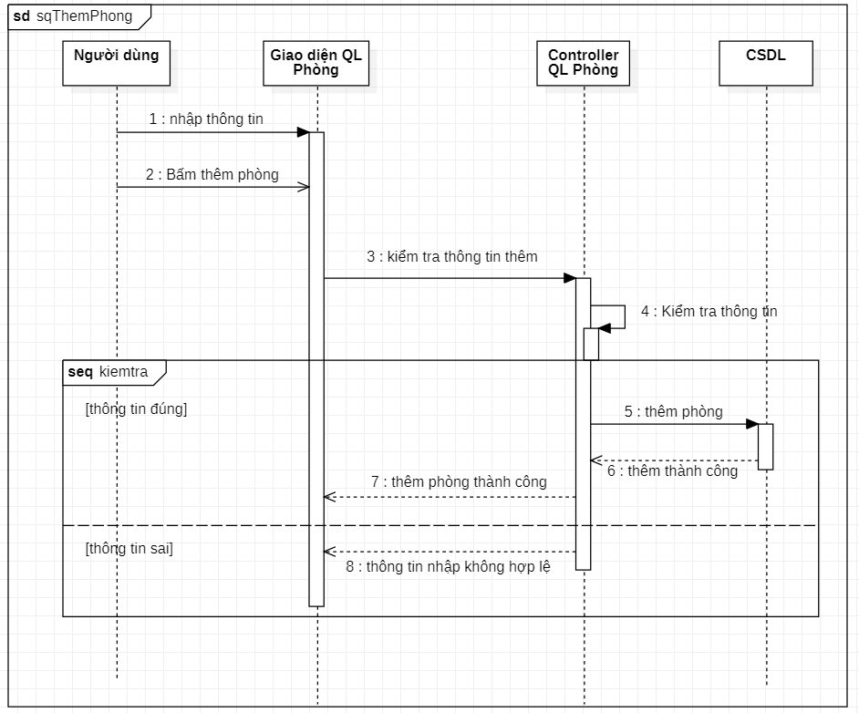

## UC004_Sửa thông tin phòng

### Mô tả use case UC004_Sửa thông tin phòng

|  |  |
| --- | --- |
| **Use case: UC004_Sửa thông tin phòng** | |
| Mục đích: | Sửa thông tin của phòng cần thay đổi |
| Mô tả: | UC giúp người dùng chỉnh sửa thông tin của phòng |
| Tác nhân: | Nhân viên, Quản lý |
| Điều kiện trước: | Hệ thống hiển thị giao diện quản lý phòng |
| Điều kiện sau: | Hệ thống hiển thị giao diện quản lý phòng |
| Luồng sự kiện chính (Basic flows) | 1. Người dùng chọn phòng sửa thông tin  2. Hệ thống hiển thị thông tin phòng sửa  3. Người dùng chỉnh sửa thông tin phòng  4. Người dùng bấm cập nhật thông tin  5. Hệ thống kiểm tra thông tin cập nhật  6. Hệ thống lưu lại thông tin vào CSDL  7. Hệ thống hiển thị thông báo cập nhật thành công |
| Luồng sự kiện phụ (Alternative Flows): | 5.1 Hệ thống kiểm tra thông tin không hợp lệ  5.2 Hệ thống thông báo nhập lại thông tin  5.3 Quay lại bước 3 của luồng sự kiện chính |

### Biểu đồ

* **Biều đồ hoạt động UC sửa thông tin phòng**

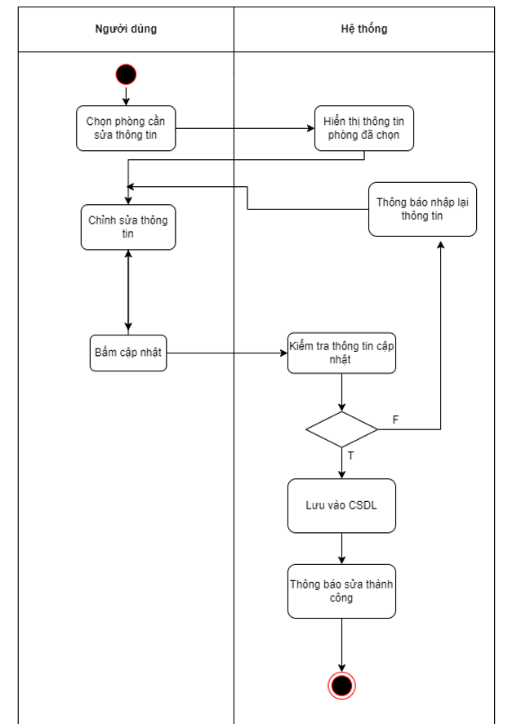

* **Biểu đồ trình tự UC Sửa thông tin phòng**

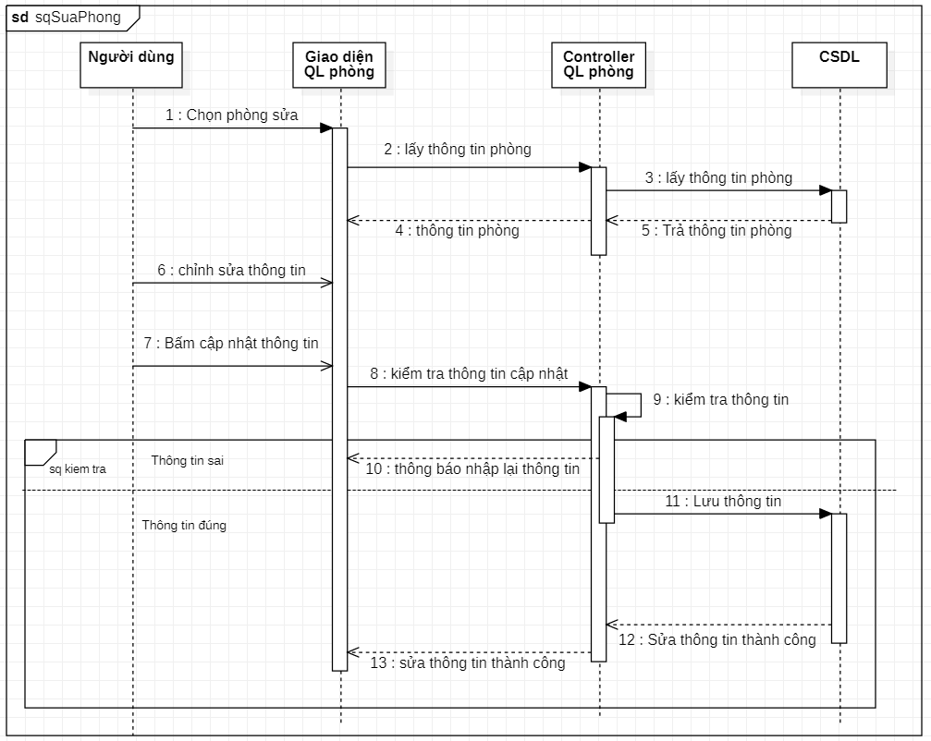

## UC005_Xóa phòng

### Mô tả use case UC005_Xóa phòng

|  |  |
| --- | --- |
| **Use case: UC005_Xóa phòng** | |
| Mục đích: | Xóa phòng khỏi hệ thống quản lý phòng |
| Mô tả: | UC giúp người dùng |
| Tác nhân: | Nhân viên, Quản lý |
| Điều kiện trước: | Hệ thống hiển thị giao diện quản lý phòng |
| Điều kiện sau: | Hệ thống hiển thị giao diện quản lý phòng |
| Luồng sự kiện chính (Basic flows) | 1. Người dùng chọn phòng cần xóa  2. Hệ thống hiển thị thông tin phòng người dùng chọn  3. Người dùng bấm nút xóa  4. Hệ thống hỏi người dùng có chắc chắn xóa không  5. Người dùng bấm xác nhận xóa  6. Hệ thống xóa thông tin phòng trong CSDL  7. Hệ thống hiển thị thông báo đã xóa thành công |
| Luồng sự kiện phụ (Alternative Flows): | 5.1 Người dùng chọn hủy  5.2 Hệ thống hiển thị giao diện quản lý phòng |

### Biểu đồ

* **Biểu đồ hoạt động UC xóa phòng**

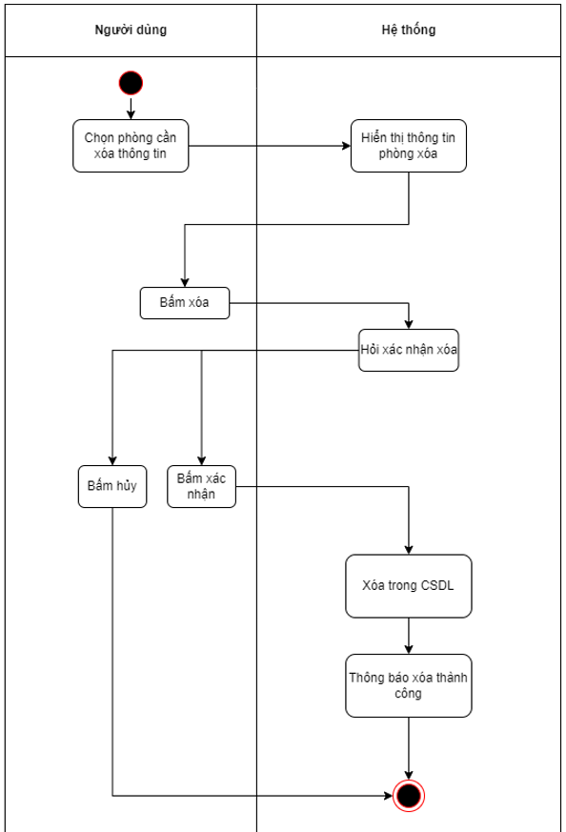

* **Biểu đồ trình tự UC xóa phòng**

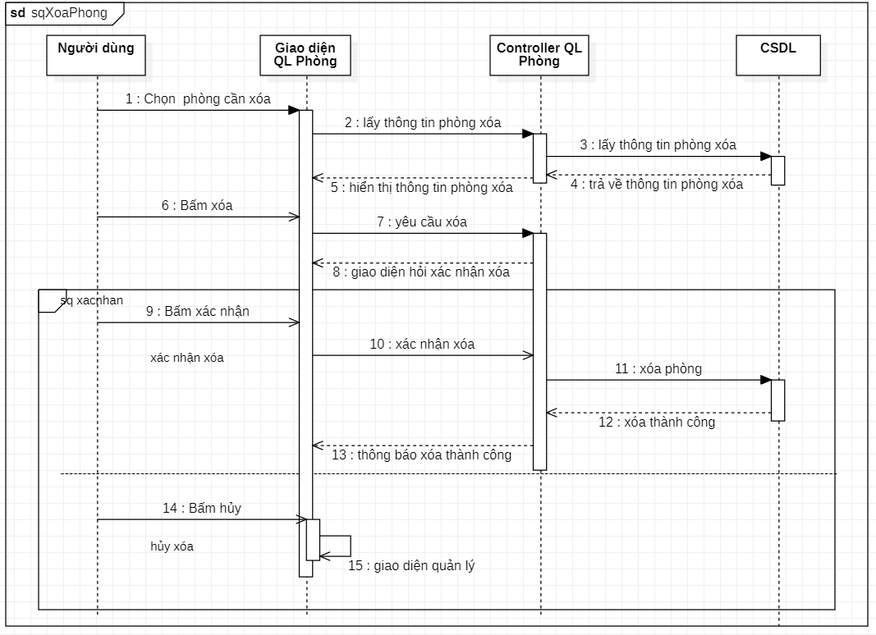

## UC006_Thêm thông tin đặt phòng

### Mô tả use case UC006_Thêm thông tin đặt phòng

|  |  |
| --- | --- |
| **Use case: UC006_Thêm thông tin đặt phòng** | |
| Mục đích: | Tạo một thông tin đặt phòng mới để quản lý |
| Mô tả: | UC cung cấp chức năng tạo một thông tin đặt phòng mới |
| Tác nhân: | Nhân viên, Quản lý |
| Điều kiện trước: | Hệ thống hiển thị giao diện quản lý đặt phòng |
| Điều kiện sau: | Hệ thống hiện thị giao diện quản lý đặt phòng |
| Luồng sự kiện chính (Basic flows) | 1. Người dùng chọn chức năng thêm thông tin đặt phòng  2. Hệ thống lấy danh sách phòng trống từ CSDL  3. Hệ thống hiển thị giao diện thêm thông tin đặt phòng  4. Người dùng nhập thông tin đặt phòng  5. Người dùng bấm thêm thông tin đặt phòng  5. Hệ thống kiếm tra thông tin đặt phòng hợp lệ  6. Hệ thống lưu thông tin đặt phòng trong CSDL  7. Hiển thị thông báo đặt phòng thành công và trở về giao diện quản lý đặt phòng |
| Luồng sự kiện phụ (Alternative Flows): | 5.1 Hệ thống kiểm tra thông tin đặt phòng không hợp lệ  5.2 Thông báo người dùng nhập lại thông tin  5.3 Trở lại bước 4 của luồng sự kiện chính |

### Biểu đồ

* **Biểu đồ hoạt động UC_Thêm thông tin đặt phòng**

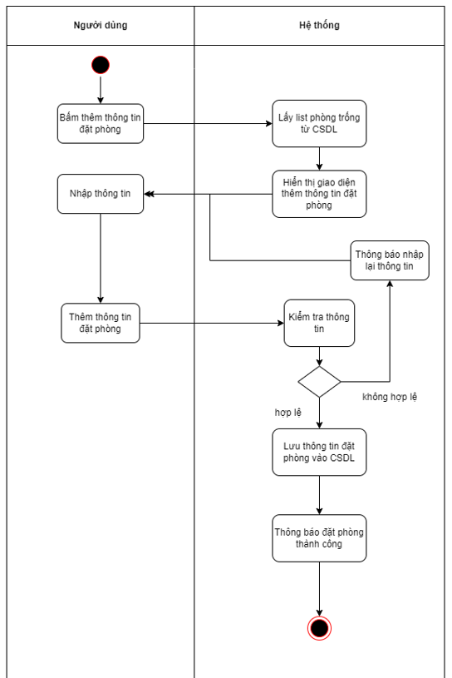

* **Biểu đồ trình tự UC Đặt phòng**

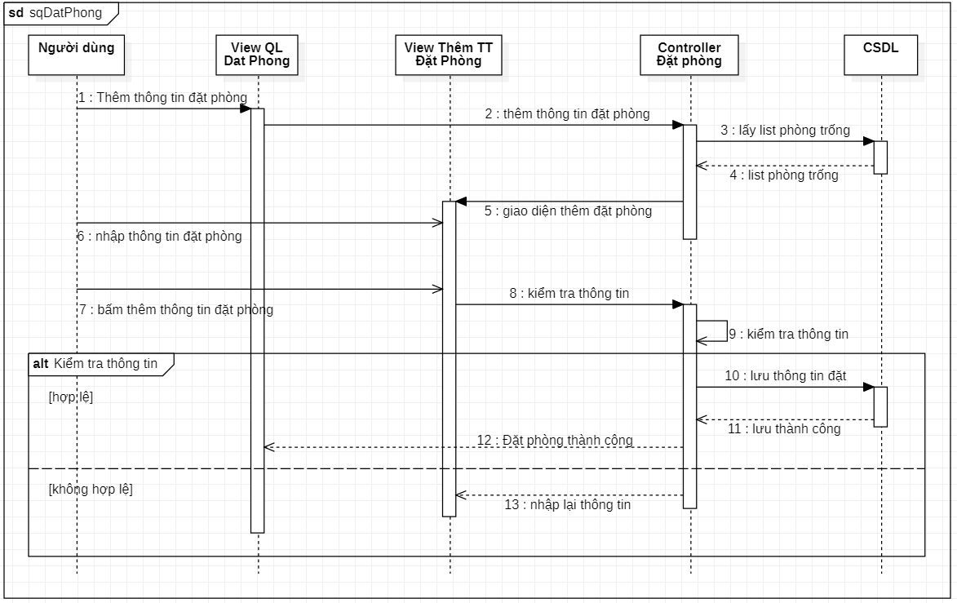

## UC007_Sửa thông tin đặt phòng

### Mô tả use case UC007_Sửa thông tin đặt phòng

|  |  |
| --- | --- |
| **Use case: UC007_Sửa thông tin đặt phòng** | |
| Mục đích: | Sửa thông tin đặt phòng |
| Mô tả: | UC giúp người dùng chỉnh sửa thông tin đặt phòng |
| Tác nhân: | Nhân viên, Quản lý |
| Điều kiện trước: | Hệ thống hiển thị giao diện quản lý đặt phòng |
| Điều kiện sau: | Hệ thống hiển thị giao diện quản lý đặt phòng |
| Luồng sự kiện chính (Basic flows) | 1. Người dùng chọn đơn đặt phòng cần chỉnh sửa  2. Người dùng bấm sửa thông tin đặt phòng  3. Hệ thống lấy thông tin đặt phòng từ CSDL  4. Hệ thống hiển thị giao diện sửa thông tin đặt phòng  5. Người dùng chỉnh sửa thông tin đặt phòng  6. Người dùng bấm cập nhật thông tin  7. Hệ thống kiểm tra thông tin cập nhật hợp lệ  8. Hệ thống lưu lại thông tin vào CSDL  9. Hệ thống hiển thị thông báo cập nhật thành công trở về giao diện QL đặt phòng |
| Luồng sự kiện phụ (Alternative Flows): | 7.1 Hệ thống kiểm tra thông tin không hợp lệ  7.2 Hệ thống thông báo chỉnh sửa lại thông tin  7.3 Quay lại bước 5 của luồng sự kiện chính |
|  |  |

### Biểu đồ

* **Biểu đồ hoạt động UC007_Sửa thông tin đặt phòng**

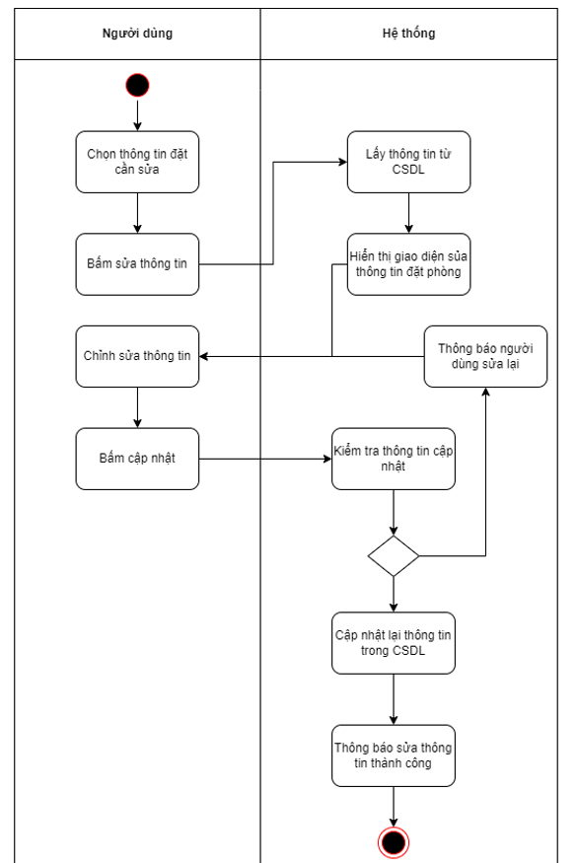

* **Biểu đồ trình tự sửa thông tin đặt phòng**

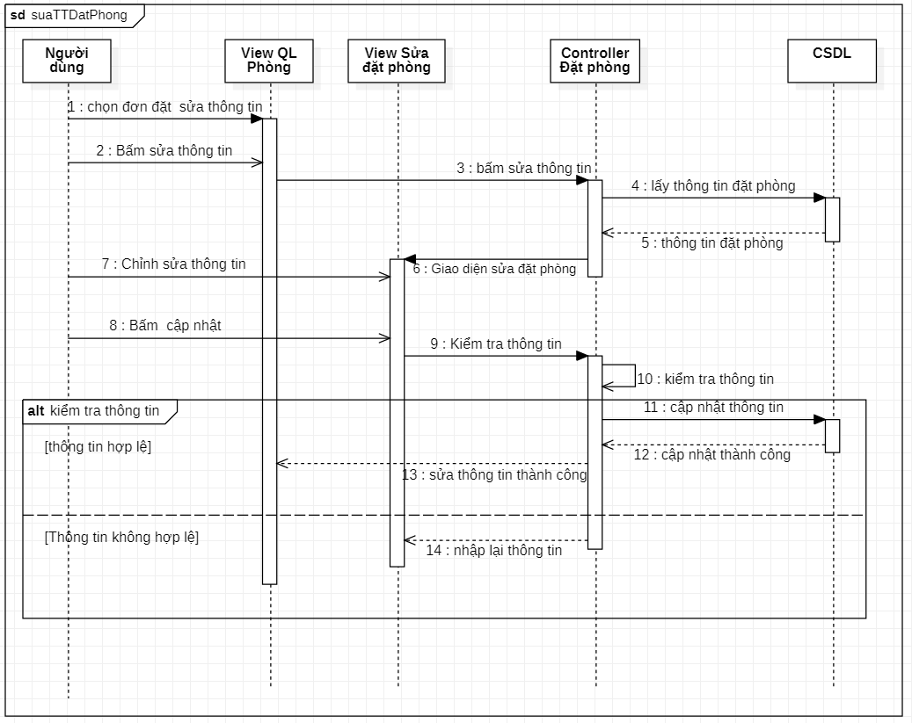

## UC008_Xóa thông tin đặt phòng

### Mô tả use case UC008_Xóa thông tin đặt phòng

|  |  |
| --- | --- |
| Use case: UC008_Xóa thông tin đặt phòng | |
| Mục đích: | UC giúp người dùng xóa đơn đặt phòng của khách hàng |
| Mô tả: | UC xóa thông tin đặt phòng |
| Tác nhân: | Nhân viên, Quản lý |
| Điều kiện trước: | Hệ thống hiển thị giao diện quản lý đặt phòng |
| Điều kiện sau: | Hệ thống hiển thị giao diện quản lý đặt phòng |
| Luồng sự kiện chính (Basic flows) | 1. Người dùng chọn đơn đặt phòng cần xóa  2. Hệ thống hiển thị thông tin đơn đặt người dùng chọn  3. Người dùng bấm xóa  4. Hệ thống hỏi người dùng có muốn xóa không  5. Người dùng bấm xác nhận xóa  6. Hệ thống xóa trong CSDL  7. Hệ thống thông báo xóa đơn đặt phòng thành công |
| Luồng sự kiện phụ (Alternative Flows): | 5.1 Người dùng bấm hủy  5.2 Hệ thống trở về giao diện quản lý đặt phòng |
|  |  |

### Biểu đồ

* **Biểu đồ hoạt động UC008_Xóa thông tin đặt phòng**

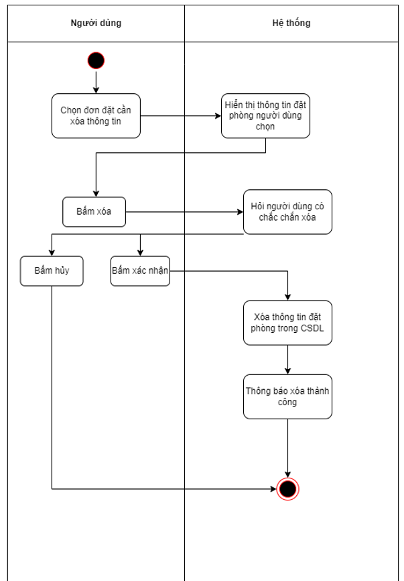

* **Biểu đồ trình tự xóa thông tin đặt phòng**

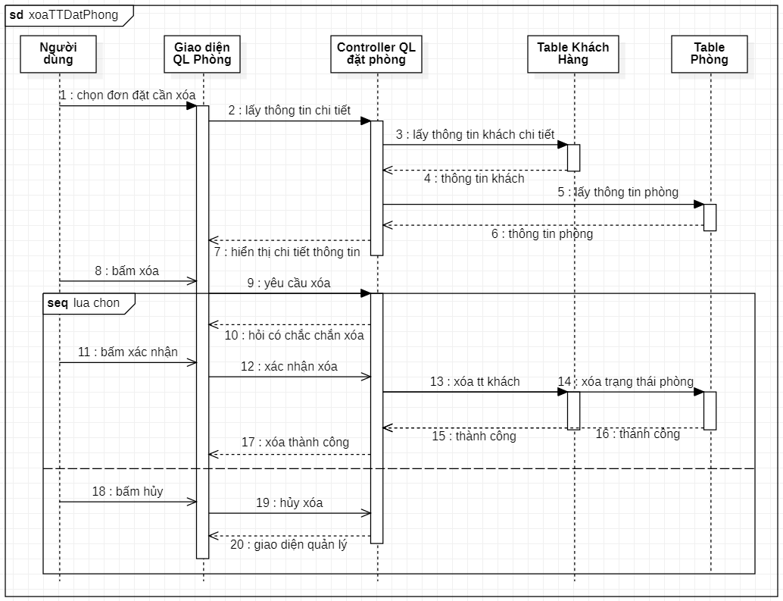

## UC009_ Quản lý nhận phòng

### Mô tả use case UC009_Quản lý nhận phòng

|  |  |
| --- | --- |
| Use case: UC009_Nhận phòng | |
| Mục đích: | Giúp người dùng thêm thông tin nhận phòng của khách hàng |
| Mô tả: | UC được người dùng sử dụng khi có khách hàng tới nhận phòng |
| Tác nhân: | Nhân viên, Quản lý |
| Điều kiện trước: | Hệ thống hiển thị giao diện quản lý nhận phòng |
| Điều kiện sau: | Hệ thống hiển thị giao diện quản lý nhận phòng |
| Luồng sự kiện chính (Basic flows) | 1. Người dùng chọn loại nhận phòng là chưa đặt trước và bấm tiếp tục  2. Hệ thống lấy ra danh sách phòng trống từ CSDL *(* mục đich tạo combo box chọn phòng)*  3. Hệ thống hiển thị giao diện nhập thông tin nhận phòng  4. Người dùng nhập thông tin nhận phòng  5. Người dùng bấm nhận phòng  6. Hệ thống kiểm tra thông tin nhận phòng hợp lệ  7. Hệ thống lưu lại thông tin nhận phòng trong CSDL  8. Thông báo nhận phòng thành công trở về giao diện quản lý nhận phòng |
| Luồng sự kiện phụ (Alternative Flows): | 1.1 Người dùng chọn loại nhận phòng là đã đặt trước và bấm tiếp tục  1.2 Hệ thống hiển thị danh sách đơn đặt phòng từ trước  1.3 Người dùng chọn thông tin đã đặt phòng phù hợp  1.4 Người dùng bấm nhận phòng  1.5 Quay về bước 7 của luồng sự kiện chính  6.1 Hệ thống kiểm tra thông tin nhận phòng không hợp lệ  6.2 Thông báo nhập lại thông tin nhận phòng  6.3 Trở lại bước 4 của luồng sự kiện chính |

### Biểu đồ

* **Biểu đồ hoạt động**

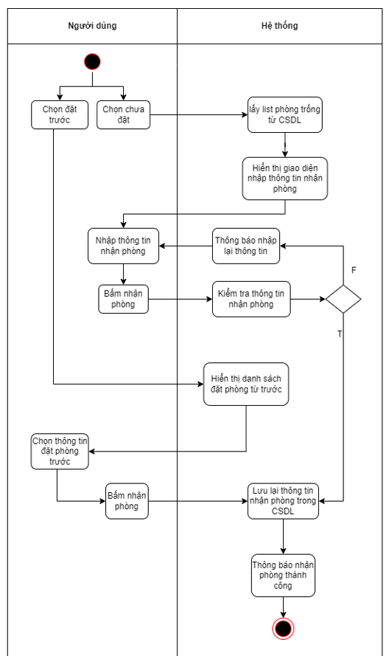

* **Biểu đồ trình tự**

**Biểu đồ trình tự nhận phòng cho khách hàng đặt trước**

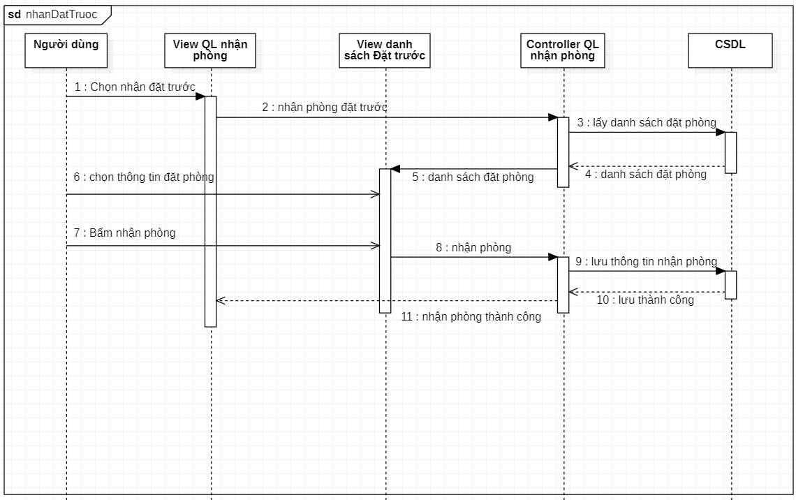

**Biểu đồ trình tự nhận phòng cho khách hàng chưa đặt phòng**

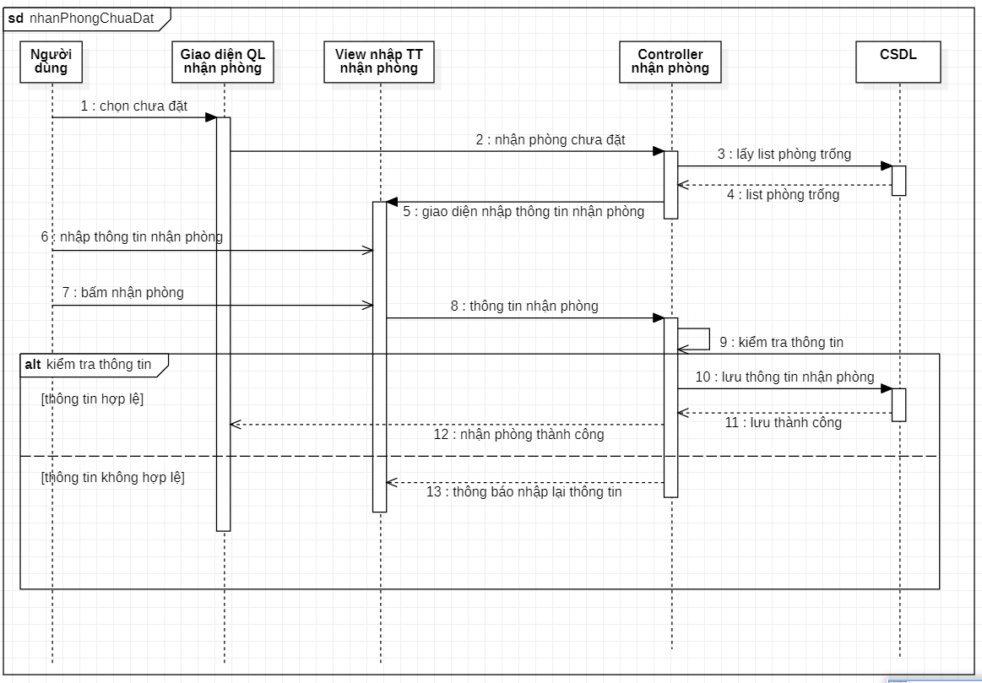

## UC010_Quản lý trả phòng

### Mô tả use case UC010_Quản lý trả phòng

|  |  |
| --- | --- |
| Use case: UC0010_Quản lý trả phòng | |
| Mục đích: | Giúp người dùng thực hiện trả phòng và tạo hóa đơn điện tử tính tiền cho khách hàng |
| Mô tả: | UC thực hiện trả phòng |
| Tác nhân: | Nhân viên, Quản lý |
| Điều kiện trước: | Hiển thị giao diện quản lý trả phòng |
| Điều kiện sau: | Hiển thị giao diện quản lý trả phòng |
| Luồng sự kiện chính (Basic flows) | 1. Người dùng chọn phòng cần trả  2. Hệ thống hiển thị thông tin nhận phòng của phòng cần trả  3. Người dùng bấm tạo hóa đơn  4. Hệ thống hiển thị thông tin về hóa đơn phòng, tính tiền phải trả  5. Người dùng chọn trả phòng  6. Hệ thống lưu thông tin hóa đơn, cập nhật lại thông tin phòng, xóa thông tin nhận phòng trong CSDL.  7. Hệ thống thông báo trả phòng thành công |
| Luồng sự kiện phụ (Alternative Flows): |  |

### Biểu đồ

* **Biểu đồ hoạt động UC010_Quản lý trả phòng**

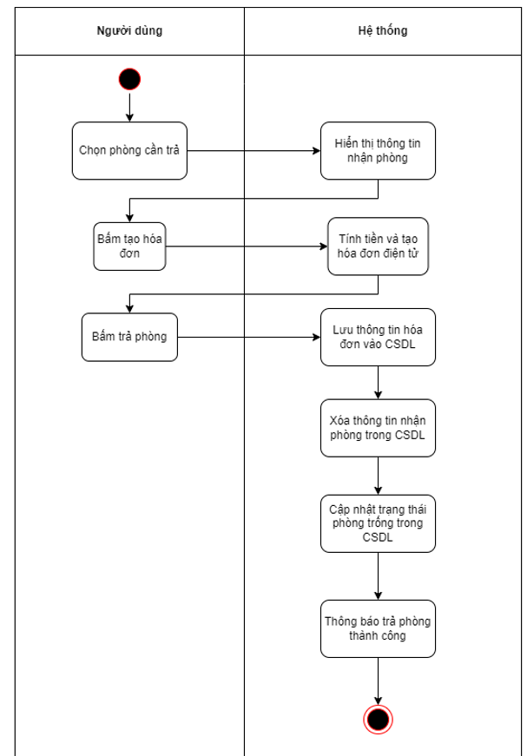

* **Biểu đồ trình tự UC010_Trả phòng**

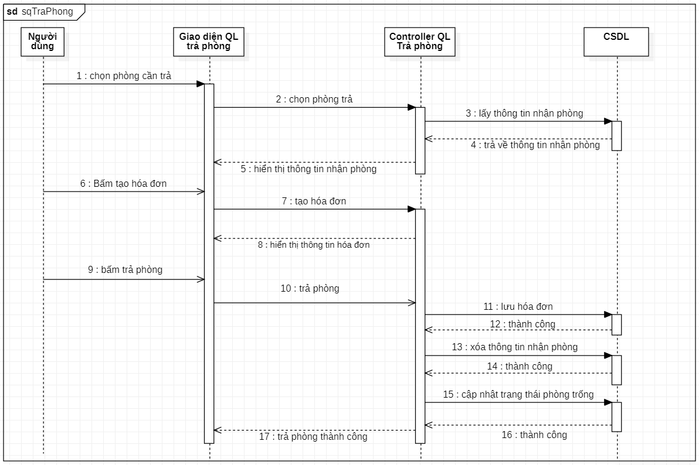

## UC011_Sửa thông tin khách hàng

### Mô tả usecase UC011_Sửa thông tin khách hàng

|  |  |
| --- | --- |
| **Use case: UC011_Sửa thông tin khách hàng** | |
| **Mục đích:** | Sủa thông tin khách hàng |
| **Mô tả:** | Người dùng chọn chức năng sửa thông tin khách hàng. Điền lại thông tin bị sai của khách hàng. |
| **Tác nhân:** | Nhân viên, người quản lý |
| **Điều kiện trước:** | Giao diện khách hàng |
| **Điều kiện sau:** | Giao diện khách hàng |
| **Luồng sự kiện chính:** | 1.Chọn khác hàng  2. Hiển thị giao diện sửa khách hàng  3. nhập thông tin cần sửa và nhấn sửa  4. Yêu cầu kiểm tra thông tin  5. Kiểm tra thông tin  6. Gửi dữ liệu  7. Trả về dữ liệu  8. Kiểm tra dữ liệu  9. Cập nhật thông tin vào CSDL  10. thông báo sửa thông tin thành công |
| **Luồng sự kiện phụ:** | 5.1. hiển thị thông báo nhập lại thông tin  10.1. hiển thị thông báo sửa thông tin không thành công |

### Biểu đồ

* Biểu đồ hoạt động UC011_Sửa thông tin khách hàng

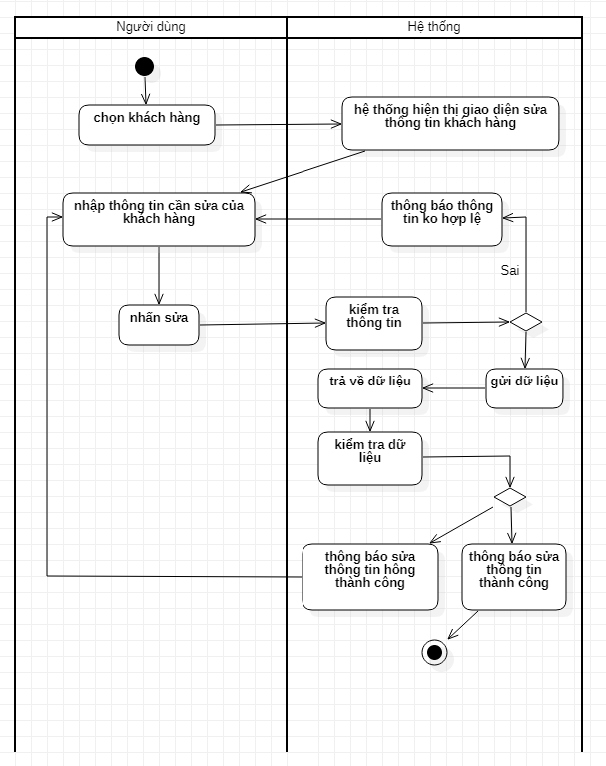

* **Biểu đồ trình tự UC011_Sửa thông tin khách hàng**

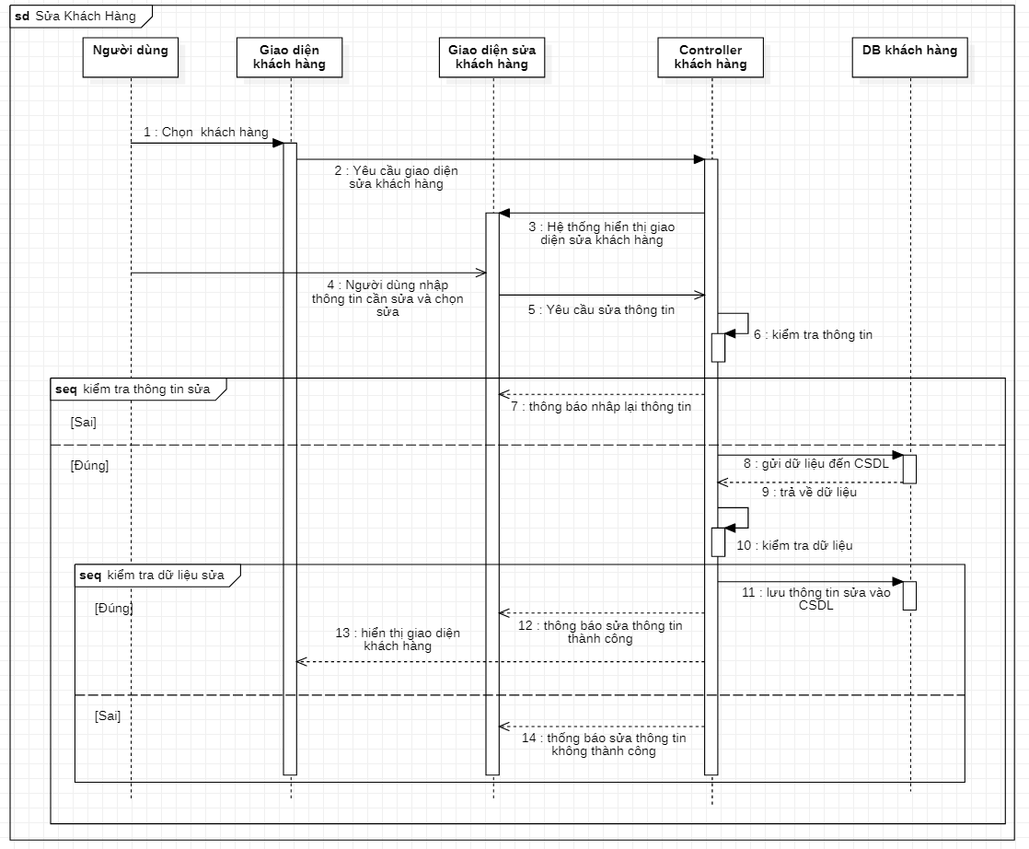

## UC012_Thống kê doanh thu

### Mô tả use case UC012_Thống kê doanh thu

|  |  |
| --- | --- |
| **Use case: UC012_Thống kê doanh thu** | |
| **Mục đích:** | Thống kê doanh thu theo bộ lọc |
| **Mô tả:** | Thống kê doanh thu phòng theo từng mốc thời gian |
| **Tác nhân:** | Người quản lý. |
| **Điều kiện trước:** | Đăng nhập thành công |
| **Điều kiện sau:** | Lưu danh sách thống kê thành công. |
| **Luồng sự kiện chính:** | 1. Người dùng chọn chức năng “thống kê doanh thu”. 2. Hiển thị giao diện thống kê doanh thu. 3. Người dùng chọn phương thức thống kê:    1. Thống kê theo “ngày”.    2. Thống kê theo “tháng”.    3. Thống kê theo “năm”. 4. Người dùng chọn mốc thời gian cần thống kê. 5. Người dùng chọn “Xác nhận”. 6. Hệ thống kiểm tra doanh thu. 7. Hệ thống hiển thị dữ liệu thống kê:    1. Hiển thị dữ liệu thống kê theo “ngày”.    2. Hiển thị dữ liệu thống kê theo “tháng”.    3. Hiển thị dữ liệu thống kê theo “năm”. 8. Người dùng chọn lưu thông tin. 9. Hệ thống hiển thị giao diện lưu thông tin. 10. Người dùng nhập tên file thống kê doanh thu. 11. Người dùng ấn “Xác nhận”. 12. Hệ thống lưu thông tin vào file dạng text trong thư mục “thống kê doanh thu”. 13. Hệ thống hiển thị lưu thành công và quay trờ lại giao diện doanh thu |
| **Luồng sự kiện phụ:** | 6.1 Không tìm thấy doanh thu.  6.2 Hiển thị thông báo không tìm thấy.  8.1 Người dùng chọn quay lại.  8.2 Hệ thống hiển thị “bạn chưa lưu thông tin”.  8.3 Người dùng bấm “Xác nhận”.  8.4 Quay lại giao diện thống kê doanh thu.  10.1 Người dùng không lưu tên file.  10.2 Người dùng ấn “Xác nhận”.  10.3 Hệ thống lưu file với tên: “Documents”.  10.4 Hệ thống thông báo lưu thành công. |

### Biểu đồ

* **Biểu đồ hoạt động thống kê doanh thu**

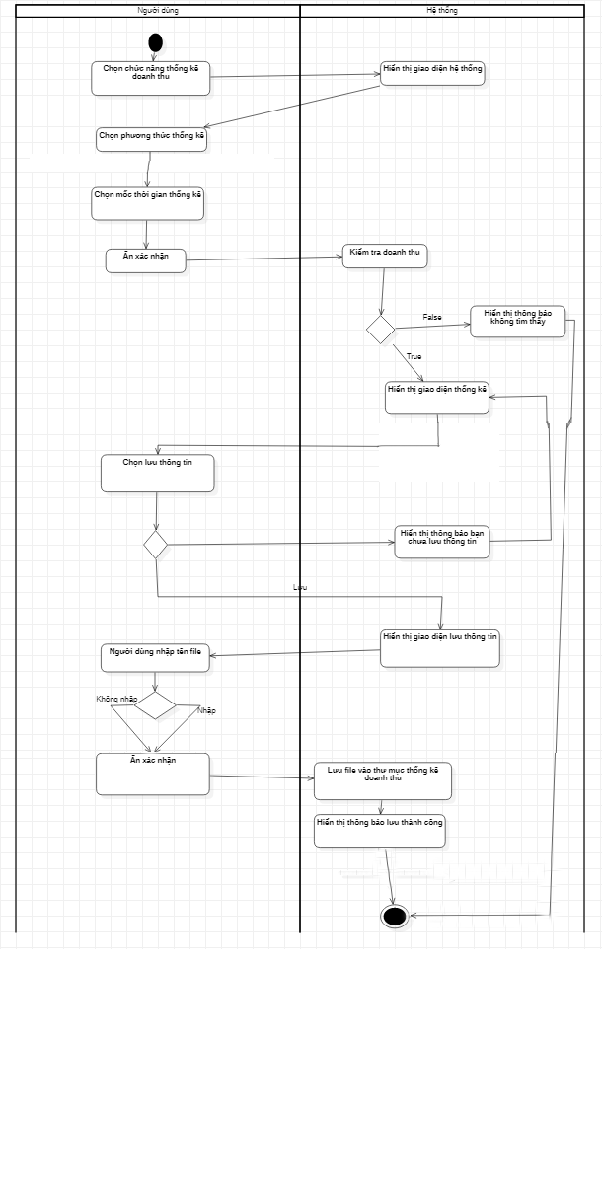

* **Biểu đồ trình tự UC012_Thống kê doanh thu**

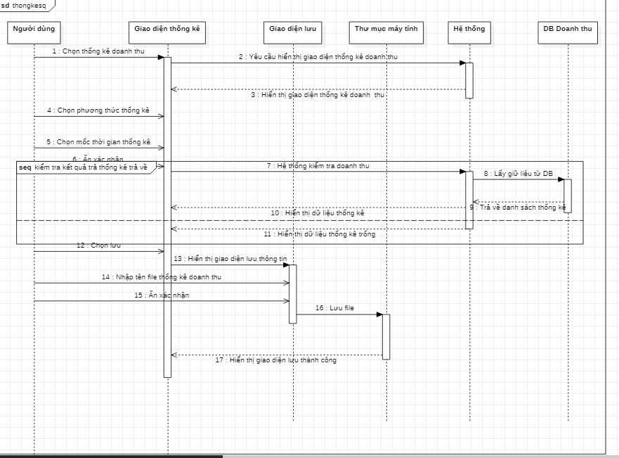

## UC013_Tìm kiếm

### Mô tả use case UC013_Tìm kiếm

|  |  |
| --- | --- |
| **Use case: UC013_Tìm kiếm** | |
| **Mục đích:** | Tìm kiếm thông tin |
| **Mô tả:** | Thực hiện chức năng tìm kiếm thông tin. |
| **Tác nhân:** | Nhân viên, người quản lý |
| **Điều kiện trước:** | Đăng nhập thành công |
| **Điều kiện sau:** | Hiển thị thông tin cần tìm kiếm thành công |
| **Luồng sự kiện chính:** | 1. Người dùng chọn ô “tìm kiếm”.  2. Hệ thống cho phép người dùng nhập vào ô tìm kiếm.  3. Người dùng nhập từ khóa cần tìm kiếm  4. Người dùng ấn nút “tìm kiếm”  5. Hệ thống kiểm tra thông tin tìm kiếm  6. Hệ thống hiển thị thông tin tìm kiếm. |
| **Luồng sự kiện phụ:** | 5.1 Hệ thống không tìm thấy thông tin cần tìm kiếm.  5.2 Hệ thống thông báo không tìm thấy thông tin tìm kiếm.  5.3 Quay lại bước 3. |

### Biểu đồ

* **Biểu đồ hoạt động**

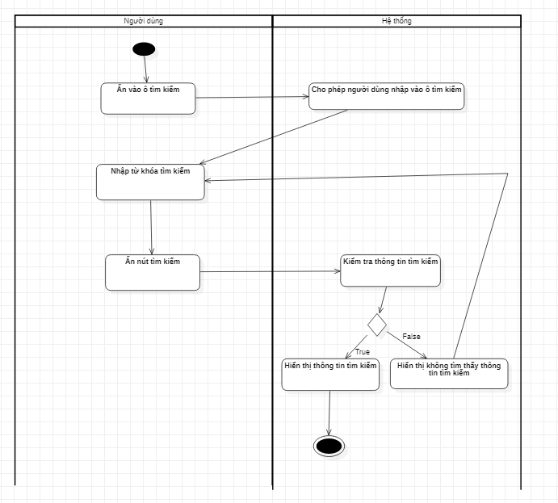

* **Biểu đồ trình tự**

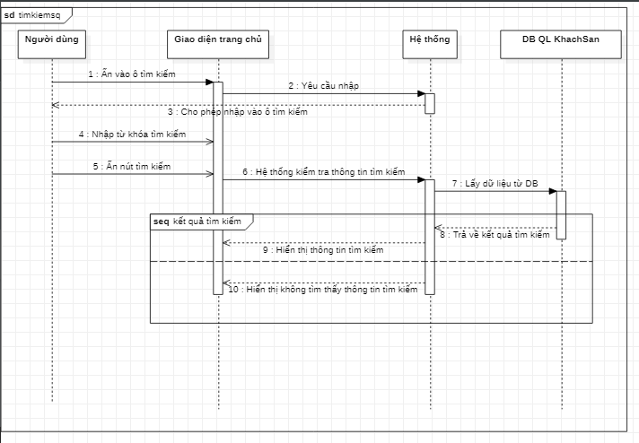

# **CÁC THÔNG TIN HỖ TRỢ KHÁC**

Các giao diện quản lý có tải ra nội dung cần quản lý của mỗi chức năng. Ví dụ tại giao diện quản lý phòng cần hiển thị danh sách cách phòng.

## Biểu đồ lớp hệ thống

